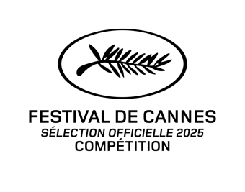

**FUORI il nuovo film di MARIO MARTONE  
sarà presentato in Concorso al 78º Festival di Cannes**

Il film è interpretato da **Valeria Golino** nel ruolo di Goliarda Sapienza, **Matilda De Angelis, Elodie, Corrado Fortuna, Antonio Gerardi, Francesco Gheghi**.

Roma, 1980. La scrittrice Goliarda Sapienza finisce in carcere per aver rubato dei gioielli, ma l'incontro con alcune giovani detenute si rivela per lei un’esperienza di rinascita.

Uscite di prigione, in una calda estate romana, le donne continuano a frequentarsi e Goliarda stringe un legame profondo con Roberta, delinquente abituale e attivista politica.

Un rapporto che nessuno, fuori, può riuscire a comprendere ma grazie al quale Goliarda ritrova la gioia di vivere e la spinta a scrivere.

Il film è tratto da un **soggetto di Ippolita di Majo**, **la sceneggiatura** è firmata da **Mario Martone** e **Ippolita di Majo**.

**La fotografia** è a cura di **Paolo Carnera**, **il montaggio** di **Jacopo Quadri,** le **musiche originali** di **Valerio Vigliar,** la **scenografia** di **Carmine Guarino,** i costumi di **Loredana Buscemi,** il **suono in presa diretta** di **Maricetta Lombardo.**

FUORI è una **coproduzione Italia-Francia: INDIGO FILM** con **RAI CINEMA** e **THE APARTMENT,** società del gruppo **FREMANTLE**, per l'Italia; **SRAB FILMS, ESPACE PRODUCTION** per la Francia, in collaborazione con **FREMANTLE.**

Il film si avvale del Fondo per lo sviluppo degli investimenti nel Cinema e nell'Audiovisivo del Ministero della Cultura e del sostegno della Regione Lazio-Programma Coesione Italia 21-27 cofinanziato dall'Unione Europea.

Il film sarà distribuito in Italia da **01 Distribution** mentre le vendite internazionali sono a cura di **Goodfellas**.

*Crediti non contrattuali*

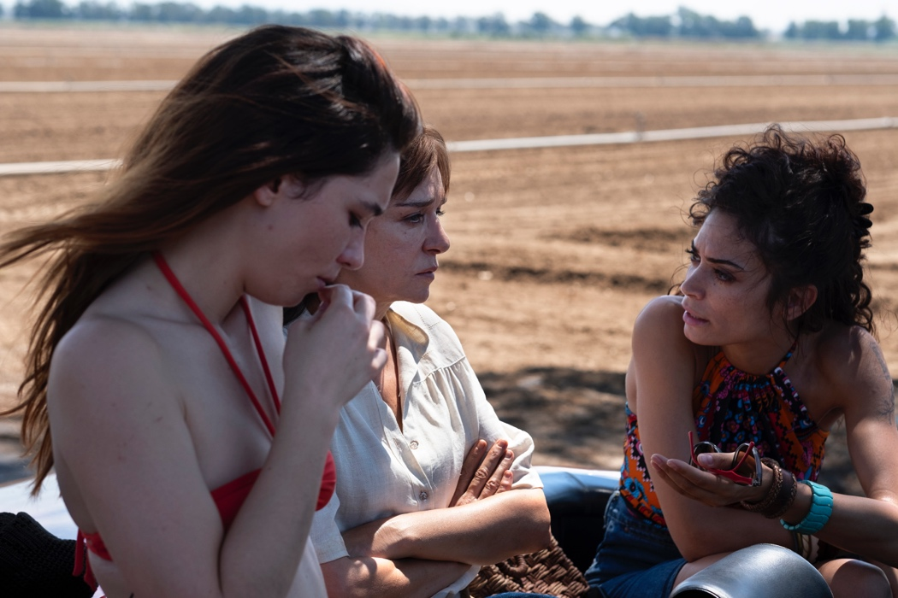

*Matilda De Angelis, Valeria Golino, Elodie foto di Mario Spada*

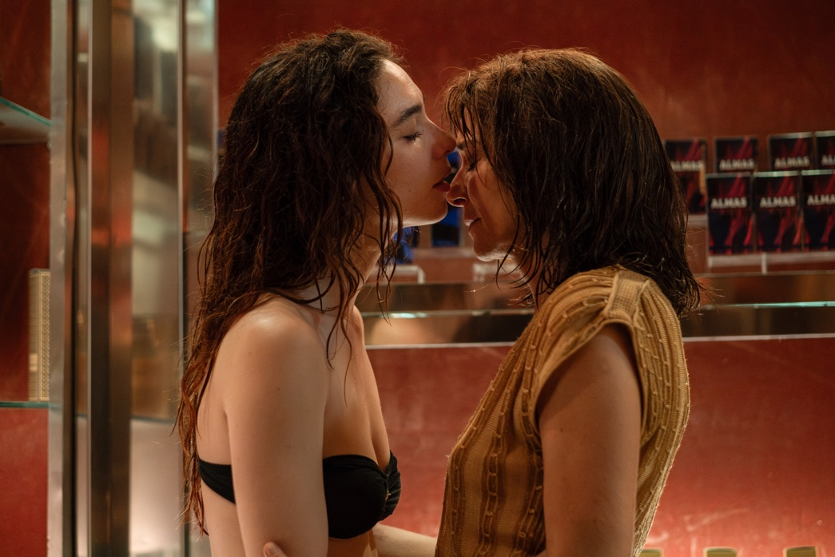

*Matilda De Angelis, Valeria Golino foto di Mario Spada*

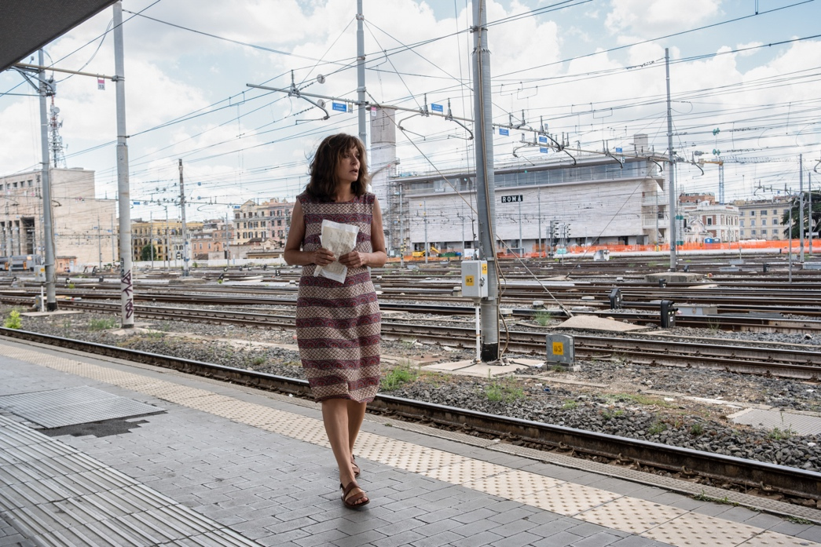

*Valeria Golino foto di Mario Spada*

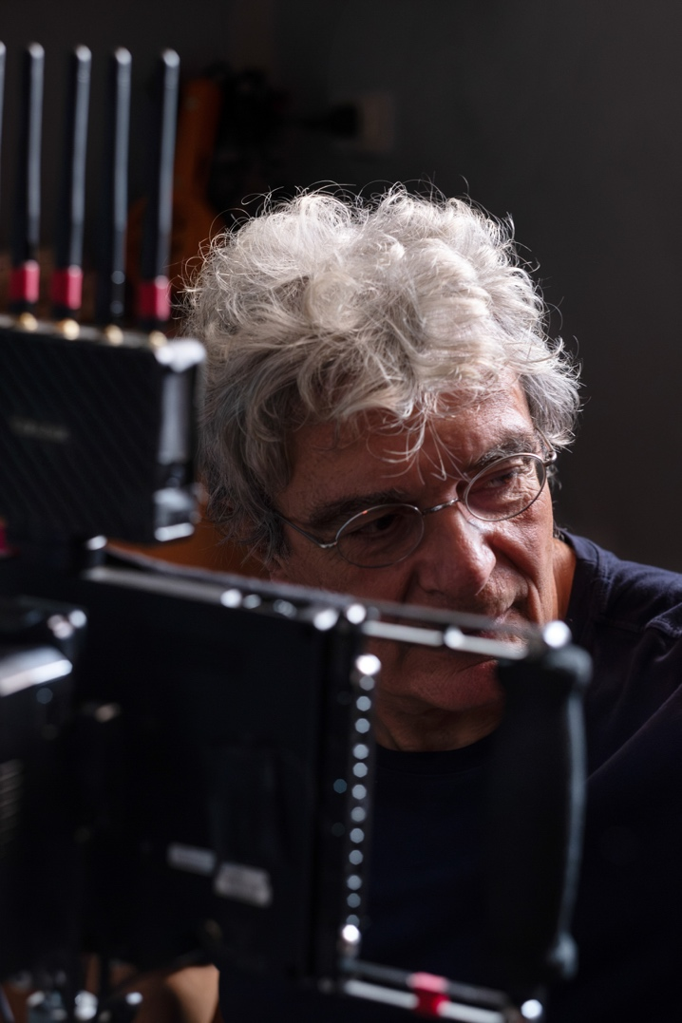

*Mario Martone foto di Mario Spada*

[**SCARICA LE FOTO**](https://we.tl/t-hPzzx73yYk)

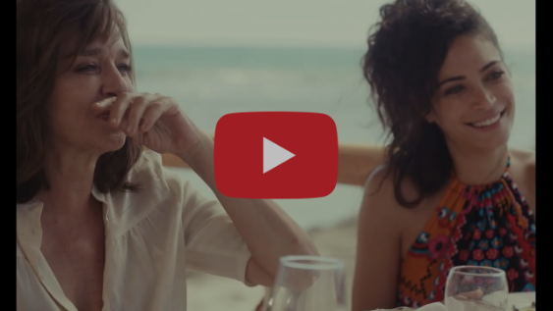

[**SCARICA LA CLIP**](https://we.tl/t-z0jsVtp0DK)

**INDIGO FILM, RAI CINEMA** e **THE APARTMENT**  
  
presentano  
  
**FUORI**  
  
un film di  
**MARIO MARTONE**

con  
**VALERIA GOLINO, MATILDA DE ANGELIS, ELODIE,**   
**CORRADO FORTUNA**  
  
una coproduzione Italia-Francia **INDIGO FILM** con **RAI CINEMA** e **THE APARTMENT,** società del gruppo **FREMANTLE**, per l'Italia; **SRAB FILMS, ESPACE PRODUCTION**  
per la Francia, in collaborazione con **FREMANTLE**  
Il film si avvale del Fondo per lo sviluppo degli investimenti nel Cinema e nell'Audiovisivo del Ministero della Cultura e del sostegno della Regione Lazio-Programma Coesione Italia 21-27  
cofinanziato dall'Unione Europea.  
  
Prodotto da   
**NICOLA GIULIANO**, **FRANCESCA CIMA**, **CARLOTTA CALORI**,  
**VIOLA PRESTIERI**, **ANNAMARIA MORELLI**

Coprodotto da   
**TOUFIK AYADI**, **CHRISTOPHE BARRAL**, **JEAN LABADIE**,  
**ALICE LABADIE**  
  
Una distribuzione **01 DISTRIBUTION**  
Vendite internazionali **GOODFELLAS**

*Crediti non contrattuali*

**Ufficio Stampa Indigo Film**  
Elisabetta Pieretto +39.345.2352278 [e](mailto:elisabetta@indigofilm.it )[lisabetta@indigofilm.it](mailto:elisabetta@indigofilm.it )  
Giustino Finizio +39.347.6960541 [giustino@indigofilm.it](mailto:giustino@indigofilm.it)

**Ufficio stampa The Apartment**  
Daniela D'Antonio +39.349.3074957 [daniela.dantonio@fremantle.com](mailto:daniela.dantonio@fremantle.com)  
Federica Ceraolo +39.340.9172947 [federica.ceraolo@fremantle.com](mailto:federica.ceraolo@fremantle.com)

**Ufficio stampa film Fosforo**  
Manuela Cavallari +39.349.6891660 [manuela.cavallari@fosforopress.com](mailto:manuela.cavallari@fosforopress.com)  
Giulia Santaroni +39.348.8224581 [giulia.santaroni@fosforopress.com](mailto:giulia.santaroni@fosforopress.com)  
Ginevra Bandini +39.335.1750404 [ginevra.bandini@fosforopress.com](mailto:ginevra.bandini@fosforopress.com)  
Bianca Fabiani +39.340.1722398 [bianca.fabiani@fosforopress.com](mailto:bianca.fabiani@fosforopress.com)  
Valerio Roselli +39:335.7081956 [valerio.roselli@fosforopress.com](mailto:valerio.roselli@fosforopress.com)   
**Ufficio stampa Fosforo – Milano**Arianna Monteverdi 338.6182078 [arianna.monteverdi@gmail.com](mailto:arianna.monteverdi@gmail.com)

**01 DISTRIBUTION Comunicazione**  
Annalisa Paolicchi [annalisa.paolicchi@raicinema.it](mailto:annalisa.paolicchi@raicinema.it)  
Rebecca Roviglioni [rebecca.roviglioni@raicinema.it](mailto:rebecca.roviglioni@raicinema.it)  
Cristiana Trotta [cristiana.trotta@raicinema.it](mailto:cristiana.trotta@raicinema.it)  
Stefania Lategana [stefania.lategana@raicinema.it](mailto:stefania.lategana@raicinema.it)  
  
**Ufficio stampa Internazionale**  
Gloria Zerbinati +33 7 86800282 [gloria.zerbinati@gmail.com](mailto:gloria.zerbinati@gmail.com)